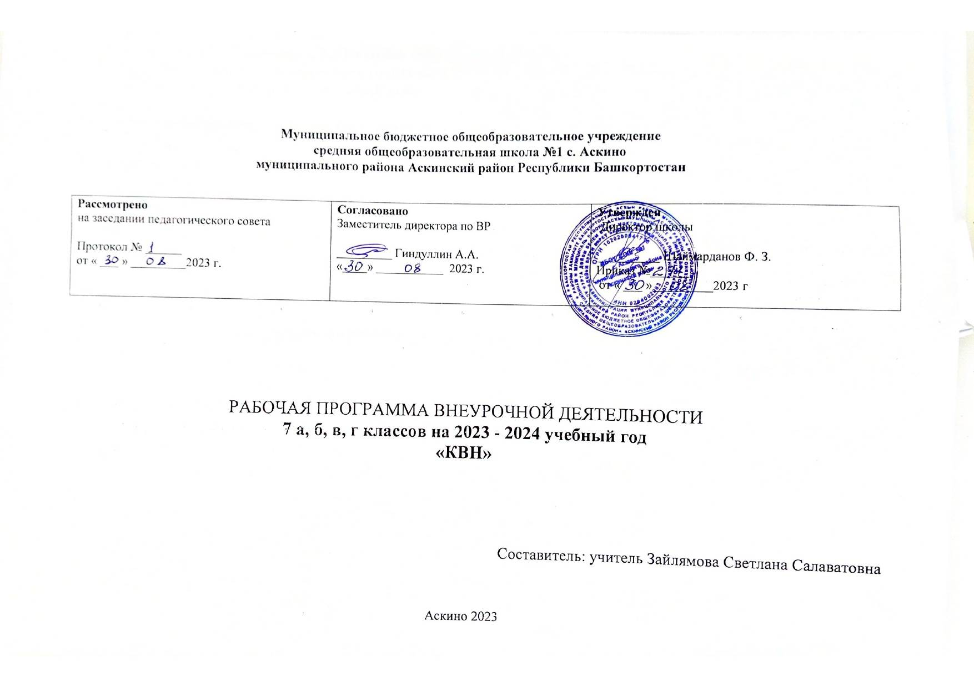ПОЯСНИТЕЛЬНАЯ ЗАПИСКА

Программа «КВН» реализует общекультурное (художественно-эстетическое) направление во внеурочной деятельности в 8 - х классах в соответствии с Федеральным государственным образовательным стандартом. Досуг традиционно является сферой свободного выбора личностью сфер познания, общения, творчества. Досуг в меньшей степени, чем другие виды деятельности, ограничен социальными нормами и установлениями. В то же время досуг традиционно является сферой влияния государственных и общественных институтов, средств массовой информации. Воздействие различных социальных структур на содержание досуга может быть позитивным и негативным, способствовать ограничению сферы самовыражения личности и, наоборот, ее расширению. Потенциал досуга имеет широкие просветительские, познавательные, рекреационные, творческие возможности, освоение которых обогащает содержание и структуру свободного времени, развивает общую культуру личности.
Одной из самых доступных форм активного досуга детей этого возраста остается игровая деятельность во всем многообразии ее видов.
Игра – одно из универсальных средств в деле становления личности. Одна и та же игра может выполнять несколько функций:
Развлекательная – создании благоприятной атмосферы, душевной радости, определенного комфорта.
Коммуникативная - объединение детей в коллектив и установление эмоциональных контактов.
Релаксационная – снятие эмоционального напряжения, вызванного нагрузкой на нервную систему при интенсивном обучении.
Развивающая – гармоничное развитие индивидуальных качеств для активизации резервных возможностей.
Воспитательная – психотренинг и психокоррекция проявлений личности в игровых моделях жизненных ситуаций.
Игра – сфера активного обогащения личности, поскольку представляет собой выбор разнообразных, общественно значимых ролей и положений, обеспечивает деятельностью, развивающей неограниченные возможности детей, их таланты.
Игра – самая свободная, естественная форма проявления деятельности детей; в которой осознается, изучается окружающий мир, открывается широкий простор для проявления своего «Я», личного творчества.
Игра – активное средство воспитания детей. В процессе ее реализации воспитательные требования взрослых и детей становятся их требованиями к самим себе.
Игра – источник веселья, бодрости, радости, хорошего самочувствия, мажорного настроения.
Таким образом, игра – развивающая деятельность, это поведение ребенка, обладающего свободой выбора, идущего и находящего способы действий и, значит, созидающего то, что раньше не делал. Такая деятельность и есть творчество.
Цели: формирование творческой, интеллектуально-развитой личности, способной легко ориентироваться в современном мире;
-создание условий для досуга детей и подростков, способствующих развитию самосознания, самосовершенствования, социальной активности.
-научить организации зрелищно-игрового досуга в процессе игровой деятельности;
развитие социальной активности старшеклассников, развитие лидерских качеств, формирование знаний, умений по самоорганизации и организации других;
содействовать формированию важнейших социальных навыков, способствующих успешной адаптации подростка в обществе.
Программа ориентирована на развитие личности ребенка, на требования к его личностным и метапредметным результатам, направлена на гуманизацию воспитательно-образовательной работы с детьми, основана на психологических особенностях развития школьников. Разработка данной программы обусловлена потребностью общества в становлении социально-активной творческой личности и потребностью детей в самосовершенствовании через игровую практику.
Актуальность
В основе программы лежит идея использования потенциала театральной педагогики, позволяющей развивать личность ребёнка, оптимизировать процесс развития речи, голоса, чувства ритма, пластики движений.стремлением наполнить свободное время ребенка видами и формами занятий, которые оказывали бы позитивное влияние на его индивидуальность,
Обучающие задачи
Способствовать формированию навыков в игре КВН, навыков сценического мастерства. Способствовать развитию и реализации творческого потенциала обучающихся. Формирование умений писать сценарий выступлению, писать миниатюры и шутки.
Воспитательные задачи
Становление личности свободной, инициативной творческой, с высоким уровнем духовности и интеллекта.

Развивающие задачи
Развитие межвозрастного общения. Развивать навык поиска информации в различных информационных источниках. Развивать навык игры в КВН.

Содержание учебного плана.
Программа содержит цикл занятий, которые повторяются при подготовке каждого выступления, тем самым повторяются, отрабатываются и совершенствуются полученные знания.
Основные формы организации занятий.
Групповые: интеллектуальные игры, тренинги, мозговые штурмы, репетиции выступлений, подготовка к игре и ее анализ.
Индивидуальные: консультирование по поручению или подготовке к выступлению.
Содержание практических занятий осуществляется в следующих формах: написание шуток; штурм; разработка сценариев; разработка костюмов и дизайн декораций; постановка и отработка номеров; работы с микрофоном; отработка танцевальных движений; выступление.
Формы игровой деятельности в досуговой программе чрезвычайно многообразны. Это сюжетно-ролевые игры, игровое имитационное моделирование, демонстрационные, театрализованные игры, игры-конкурсы. Используются основные виды современных игр, в том числе:
-физические и психологические игры и тренинги;
-интеллектуально-творческие игры;
-социальные игры;
-комплексные игры.
Игровые технологии предопределяют зрелищный, динамичный характер досуговой программы, её ориентацию на эмоциональное восприятие содержания.
Разовая игровая программа, не требующая подготовки участников, когда ведущий включает детей в игру, массовый танец, пение, непосредственно в ходе программы. Она может длиться от 30 мин и более, в зависимости от возраста детей и выбора развлечений — это могут быть игры-забавы за столом, в игротеке, подвижные игры и танцы в кругу; игры с эстрады, дискотека и т.д. Такой сеанс «затейничества» может быть и частью более крупной программы, например масштабной, праздничной.
Конкурсная игровая программа по заданной тематике с предварительной подготовкой участников (КВН, «Брейн-ринг», «Турнир» и т.п.). Готовить и проводить такие программы могут как педагоги, так и воспитанники под их руководством.
Методика подготовки конкурсов:
-определение темы и идеи конкурса;
-подбор конкурсных заданий;
-композиционное решение конкурса;
-зрелищные элементы;
-работа с участниками конкурса;
-музыкальное и художественное оформление;
-разработка системы оценок конкурса.
Праздник — особо значимый и весьма трудоемкий по организации тип досуговой программы. Он предполагает разнообразие развлечений, зрелищ, выставок, публичных выступлений с активным участием детей.
Общий уровень предусматривает дать учащимся возможность проявить себя на сцене. Приобретение исполнительского мастерства и сценической культуры. Повышение творческой активности. Популяризация игры КВН.
1.Написание шуток, компоновка их в миниатюры:
Обучающиеся должны уметь: создать смешную шутку на заданную тему; составить из придуманных шуток миниатюру.
Обучающиеся должны знать: рамки тем, на которые можно шутить; размер шуток и миниатюр.
2. Штурм.
Обучающиеся должны уметь: “штурмовать”, то есть в воображении представлять ту или иную ситуацию, на которую можно в дальнейшем придумать шутку или номер.
Обучающиеся должны знать: рамки тем, на которые можно импровизировать.
3. Разработка сценариев.
Обучающиеся должны уметь: грамотно построить сценарий и сценарный ход того или иного выступления, конкурса, подобрать музыку к выступлению, выходу и отбивке, грамотно выбрать костюмы, подходящие по стилю к выступлению.
Обучающиеся должны знать: в каком порядке нужно ставить шутки и миниатюры; какую музыку ставят на выход, отбивку и фон выступления.
Прогнозируемые результаты.
* выработка способности к рефлексии, этическому самоопределению в
социально-позитивном ключе;
* проектирование и организация самостоятельной групповой и индивидуальной творческой деятельности, способность к анализу результатов;
* освоение способов эффективного взаимодействия с социальными структурами при ведении творческой деятельности в культурном, социально-правовом пространстве;
* освоение способов самообразования и самоподготовки к ведению новой деятельности. * освоение основных правил объединения;
* личностный рост в коммуникативной среде, организаторских навыках, культурно-эстетической сфере; * начало формирования способности к рефлексии, этическому самоопределению;
* освоение базовых знаний игры, информационного пространства.
Календарно-тематическое планирование

№  п/п | Тема занятия | Общее кол-во часов | Дата проведения занятий
№  п/п | Тема занятия | Общее кол-во часов | по плану | фактически
1. | Инструктаж по ТБ. Работа в творческой микрогруппе. Тренинг: творческий вернисаж, «Мозаика».  Выполнение творческих заданий в составе микрогруппы. Тренинг: сюжетно-ролевые игры, конкурс актерского мастерства. | 2 | 06.09; 13.09  01.09; 08.09
2. | Взаимодействие микрогрупп. Тренинг: совместное решение творческих задач.  Разминка как способ решения творческих задач в КВН. Тренинг: разминка-гармошка.  Блиц-разминка – командная эстафета – как вид групповой разминки. | 3 | 20.09; 27.09; 04.10  15.09; 20.09; 29.09
3. | Использование методов ТРИЗ в КВН.  Домашние заготовки, сценические миниатюры | 3 | 18.10; 25.10; 08.11  06.10; 13.10; 20.10
4. | Актерские миниатюры в КВН. Тренинг: командный контакт, передача.  Интонация в КВН. Образы-решения на сцене. Тренинг: интонационные упражнения, сценические этюды.  Пантомима в КВН. Музыкальная пантомима. Тренинг: «реклама», «телевидение». | 3 | 15.11; 22.11; 29.11  27.10; 10.11; 17.11
5. | Сценография, рисунок выступления. Использование ширмы, кулис, сценического реквизита.  Сценические акценты. Тренинг: отработка главных сценических акцентов.  Поэтапная режиссура. | 2 | 06.12; 13.12  24.11; 01.12
6. | Принципы построения сценария выступления в КВН. Конкурс приветствие, известные формы, новые решения, сценарный план СТЭМ. Временной лимит конкурсов, выбор материала. | 2 | 20.12; 27.12  08.12; 15.12
7. | Учет возможностей команды при создании сценария. Ролевой поиск, тематическая направленность.  Разработка сюжетной линии. Ролевые образы. Текстовые, музыкальные акценты. Выбор материала, сценические связки. | 2 | 10.01; 17.01  22.12; 29.12
8. | Постановка сценария на сцене. Сценография, подача.  Постановка сценария на сцене. Синхронность, слаженность. | 2 | 24.01; 31.01  12.01; 19.01
9. | Музыкальные подводки, финальные песни.  Звуковые паузы, смена музыкального сопровождения. Музыкальный акцент. Характер роли в музыкальном акценте. | 2 | 07.02; 14.02  26.01; 02.02
10. | Практика работы с микрофонами. Сценическое оборудование.  Звук. Голосовая подача. | 2 | 21.02; 28.02  09.02; 16.02
11. | Построение сценария, ролевой баланс, игровая наполняемость. Поиск и воплощение образов.  Нелогичность и внутренняя логика выступления. Отработка сцен и связок между ними. Репетиция с музыкальным сопровождением. Фронтальная репетиция. Коллективное взаимодействие. | 2 | 06.03; 13.03  01.03; 15.03
12. | Методика организации игр КВН. Практика: участие в организации и проведении игр КВН на районном и региональном уровнях.  Участие команды в фестивале КВН. | 2 | 20.03; 03.04  22.03; 05.04
13. | Этика сценического выступления. | 2 | 17.04; 24.04  12.04; 19.04
14. | Единые принципы редактуры. | 2 | 08.05; 15.05  26.04; 03.05
15. | Принцип взаимодействия с командой в процессе редактирования. Практика редакторской работы.  Подведение итогов. Круглый стол. | 1  2 | 22.05  17.05; 24.05

Используемая литература:
1. Вороной Е.А. «Мы начинаем КВН!» - Ростов н/Д: Феникс, 2016.– 352с.
2. Гоник М. М. Студенческая вечеринка. – М.: Айрис-пресс, 2017
3. Журналы «КВН», «Колесо смеха».
4. Жириненко О.Е. Как играть в КВН , М.:Просвещение 2015
5. Игры детей мира. Популярное пособие для родителей и педагогов /
Составитель. Т. И. Линго. – Ярославль: "Академия развития", 2018
6. Локалова М. С., автор-составитель. Праздник в подарок. – Ярославль:
Академия развития: Академия Холдинг, 2017
7. М.Марфин, А.Чавурин «Что такое КВН?»
8. Официальный сайт КВН www.amik.ru

Муниципальное бюджетное общеобразовательное учреждение

средняя общеобразовательная школа №1 с. Аскино

муниципального района Аскинский район Республики Башкортостан

Рассмотрено  на заседании педагогического совета  Протокол № ______  от « ___ » _________2023 г. | Согласовано  Заместитель директора по ВР  _________ Гиндуллин А.А.  «____» ___________ 2023 г. | Утвержден  Директор школы  __________ Шаймарданов Ф. З.  Приказ №______  от « ___ » _________2023 г

РАБОЧАЯ ПРОГРАММА ВНЕУРОЧНОЙ ДЕЯТЕЛЬНОСТИ

7 а, б, в, г классов на 2023 - 2024 учебный год
«КВН»

Составитель: учитель Зайлямова Светлана Салаватовна

Аскино 2023

